Муниципальное бюджетное учреждение дополнительного образования
«Дом детского творчества г. Алзамай»

Мастер- класс.
Роза из креповой бумаги

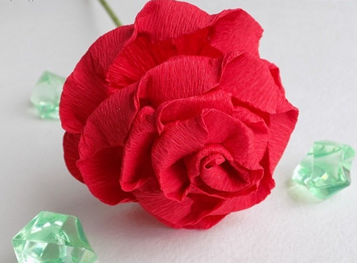

Выполнила:
Педагог дополнительного образования
Усатюк И.В.
I квалификационная категория

2022 г.
Тема: Роза из креповой бумаги
Цель: Изготовление розы из креповой бумаги своими руками.
Задачи:
- Закреплять умения и навыки работы с бумагой.
- Развивать творческие способности, воображение, фантазию.
- Воспитывать желание выполнить изделие своими руками, чувства коллективизма, взаимовыручки.

Оборудование: ноутбук

Материалы и инструменты:
Для изготовления такой розы мы должны приготовить:
- полоску крепированной бумаги размером 8х50 см;
- деревянную шпажку (для стебелька);
- флористическую зеленую ленту;
- ножницы.
- Клей, нитки
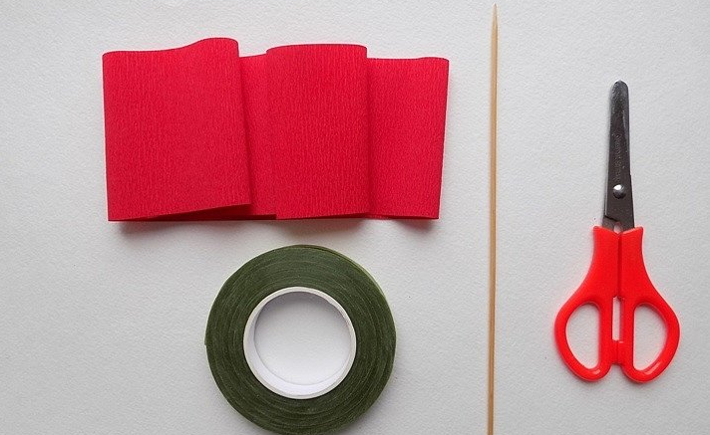
Ход мастер – класса

I. Подготовительный этап.
Добрый день, меня зовут Марина. Я рада Вас видеть и с удовольствием поделюсь своим мастерством. Цветы восхищают, дарят радость и хорошее настроение. Из бумаги можно изготовить практически все виды цветов. В отличие от живых цветов, красота которых недолговечна, бумажные цветы и композиции из них долго не потеряют своей привлекательности.
Сегодня Вашему вниманию предлагается изготовление розы из креповой гофрированной бумаги, данная техника очень проста в исполнении. Ранее вы работали с бумагой (картон, писчая бумага), изготавливали различные поделки. Главная особенность материала – способность хорошо растягиваться без надрывов, сохраняя необходимую форму.
Создание цветов из крепированной (гофрированной) бумаги может быть очень увлекательным процессом, ведь при этом можно добиться удивительного сходства с настоящими цветами. Чаще всего для этого из крепированной бумаги вырезают каждый отдельный лепесток, а потом собирают их вместе. Но можно использовать и более простой способ. Я предлагаю сделать розу, используя для этого лишь полоску данного материала.
Техника безопасности при работе с ножницами
- Во время работы удерживать материал левой рукой так, чтобы пальцы были в стороне от лезвия (для правшей).
- Не держать ножницы лезвием вверх.
- Не оставлять ножницы с открытыми лезвиями.
- Не работать с тупыми ножницами и с ослабленным шарнирным креплением.
- Передавать закрытые ножницы кольцами вперед.
- При работе внимательно следить за направлением резания.
- Хранить ножницы в указанном месте в определенном положении.
Техника безопасности при работе с клеевым пистолетом
- Перед включением проверить целостность шнура.
- Включать клеевой пистолет в сеть сухими руками.
- Не касаться руками нагретых металлических частей клеевого пистолета.
- Во время работы ставить клеевой пистолет на специальную подставку.
- При работе следить, чтобы горячие части клеевого пистолета, не касались электрического шнура.
- Не оставлять клеевой пистолет без присмотра.
- По окончании работы отключить клеевой пистолет держась за вилку.

Последовательность выполнения

Для создания нашей розы достаточно приготовить лишь полоску крепированной бумаги. Чем длиннее она будет, тем более пышным получится цветок. Также размер розы будет зависеть и от ширины заготовки. Но сначала требуется аккуратно растянуть всю приготовленную полоску по всей длине. А для этого заготовка должна быть вырезана в таком направлении, чтобы имелась возможность растянуть ее именно по длинной части.
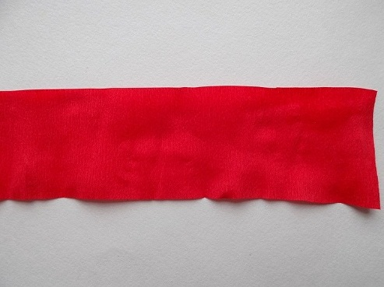
Главное при изготовлении такого цветка – создание волнообразного края на полоске крепированной бумаги. Поэтому начнем с этого.
1. Сначала с правой стороны выполним небольшой сгиб в виде треугольника.
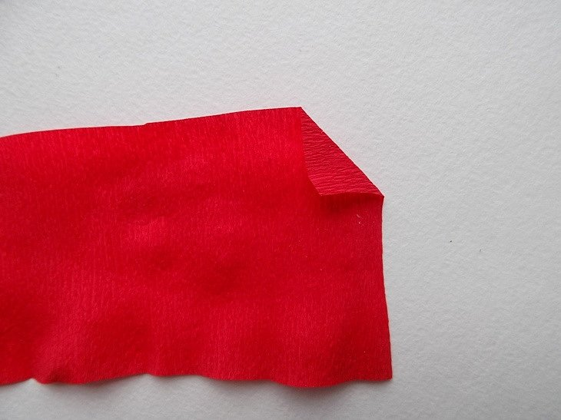
2. Затем выполним еще один сгиб в этом же месте, но немного под углом.
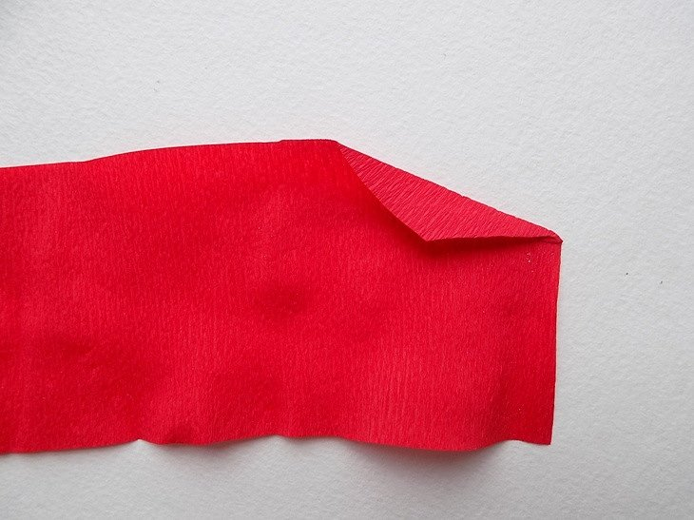
3. Для создания следующего изгиба мы должны положить большой палец правой руки на треугольник, расположенный справа, а левой рукой аккуратно загнуть верхний край на себя. Именно за счет большого пальца сформируется первая «волна».
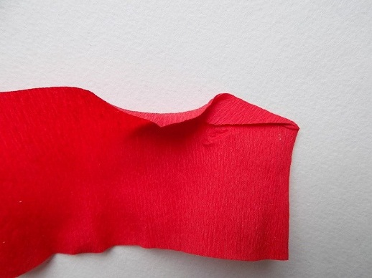
4. Далее продолжаем аналогично. Немного смещаем большой палец правой руки влево, а другой рукой стараемся аккуратно выполнить сгиб верхнего края на себя.
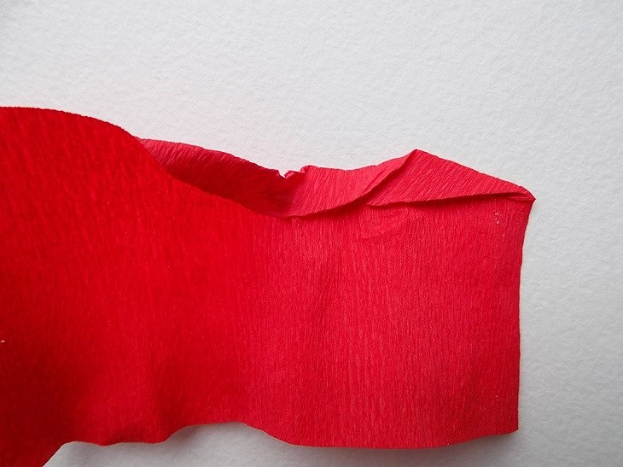
5. В дальнейшем вся работы повторяется. Главное при этом не торопиться и придерживаться одинакового расстояния между изгибами.
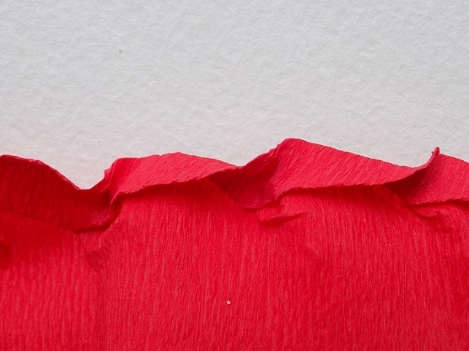
6.Такой волнообразный край у нас должен получиться.
7. Как только весь край крепированной бумаги будет проработан таким образом, можно приступать к созданию розы. Для этого берем деревянную шпажку и вокруг нее начинаем наматывать заготовку из крепированной бумаги.

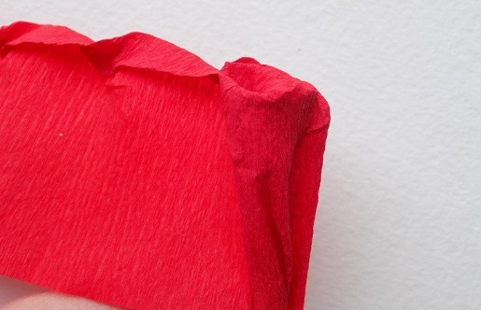
8. Так постепенно формируется наш цветок. Для большей пышности можно немного собирать нижнюю часть полоски, а верхнюю оставлять более свободной.
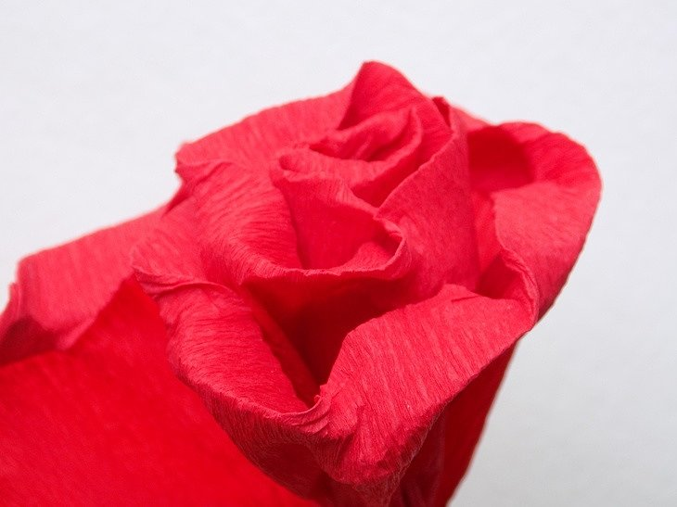
Вот такая роза у нас получается.

9. Зафиксировать цветок в нижней части можно с помощью флористической ленты или бумагой зелёного цвет. Начинаем ее наматывать, аккуратно растягивая по ходу работы.
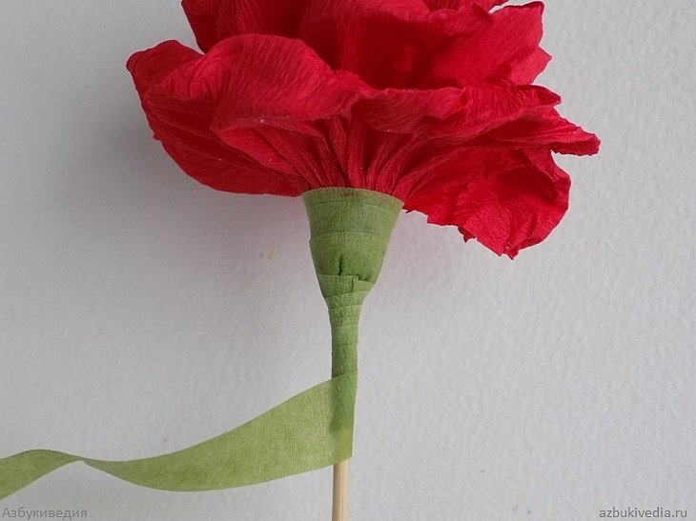
10. Требуется замотать весь стебелек.
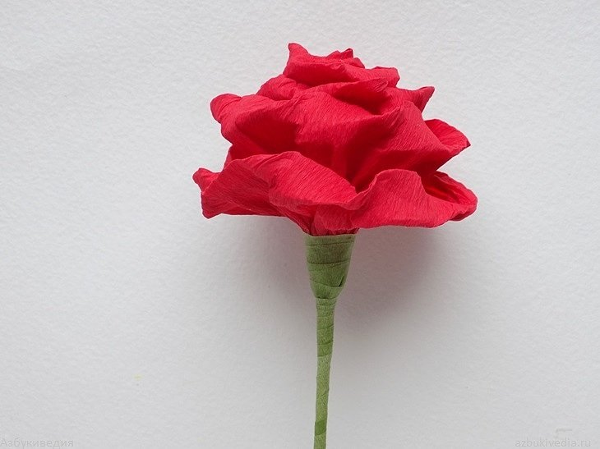

Наша роза готова.
Роза, действительно, настоящая королева цветов, даже выполненная из гофрированной бумаги она смотрится горделиво и привлекательно. Я уверена, что вы возьмете себе на заметку предложенный мною мастер-класс и будете творить с удовольствием.
Спасибо за внимание. Мне было приятно с Вами работать.
Алгоритм выполнения розы из креповой бумаги
Для изготовления такой розы мы должны приготовить:
полоску крепированной бумаги размером 10х50 см;
деревянную шпажку (для стебелька);
флористическую зеленую ленту или креп бумагу; ножницы; нитки

№ | План выполнеия | Фото
1 | С правой стороны выполни небольшой сгиб в виде треугольника | 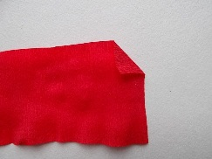
2 | Выполним еще один сгиб в этом же месте, но немного под углом. | 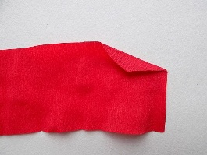
3 | Для создания следующего изгиба положи большой палец правой руки на треугольник, расположенный справа, а левой рукой аккуратно загни верхний край на себя. Именно за счет большого пальца сформируется первая «волна». | 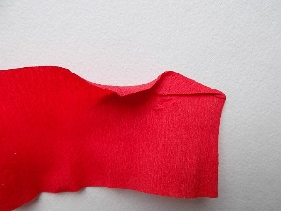
4 | Продолжай. Немного смещай большой палец правой руки влево, а другой рукой старайся аккуратно выполнить сгиб верхнего края на себя. | 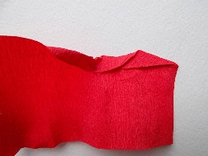
5 | В дальнейшем вся работы повторяется. Главное при этом не торопись и придерживай одинаковое расстояние между изгибами | 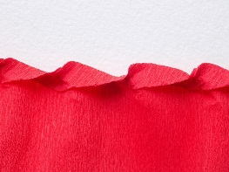
6 | Приступай к созданию розы. | 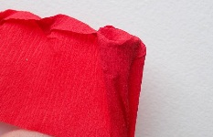
7 | Формируй цветок. Для большей пышности немного собирай нижнюю часть полоски, а верхнюю оставляй более свободной. | 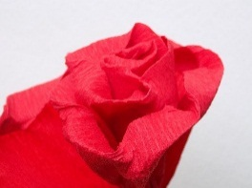
8 | Зафиксируй цветок в нижней части креповой бумагой зелёного цвета. Наматывай, аккуратно растягивая по ходу работы | 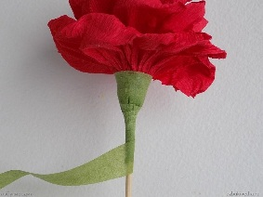
9 | Замотай весь стебелек. | 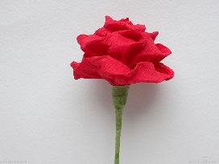
Наша роза из крепированной бумаги готова.

